### 计算机动画演示系统

22050605 杨新莹

##### 系统功能介绍

系统实现了以下5个功能：

①系统主要实多个三维图形元素：

系统中包含2个球体，一个立方体，一个圆锥体。

②光照效果：

包含2个光源，可以动态改变光源的位置，影响几何体的光照效果。

③纹理映射：

每个几何体都有其纹理，可以选择不同的纹理图像来应用到几何体表面。

④交互编辑功能：

可以通过界面动态改变光源的位置和几何体的位置。

可以选择几何体的纹理，并控制几何体是否旋转。

⑤几何体动画：

几何体可以随时间自动旋转，展示动态效果。

##### 核心算法代码及介绍

* 1. OpenGL绘制

·初始化：initializeGL方法中设置背景色、启用深度测试和光照，并初始化光源和纹理。

·窗口调整：resizeGL方法调整视口和投影矩阵，以适应窗口大小的变化。

·绘制：paintGL方法中清除缓冲区，设置视角，绘制几何体和光源，并根据用户输入更新几何体的旋转角度。

* 1. Phong光照模型

·使用了两个光源，分别设置其环境光、漫反射和高光反射。

·光源的位置和颜色可以动态调整，通过滑块的回调函数更新全局变量light_positions和light_colors，在update_lighting方法中更新光源参数。

* 1. 几何体绘制

·球体通过gluSphere绘制，立方体通过GL_QUADS逐面绘制，圆锥通过gluCylinder绘制。

·绘制前绑定相应的纹理，并在绘制结束后解绑纹理。

·使用glPushMatrix和glPopMatrix保证各几何体的独立变换。

* 1. 用户交互

·界面控件与OpenGL状态的同步通过信号槽机制实现，例如滑块值变化时调用回调函数更新全局变量。

·QCheckBox用于控制几何体的旋转，勾选状态改变时更新全局变量，在paintGL方法中检查这些变量决定是否更新旋转角度。

##### 实验结果截屏与分析

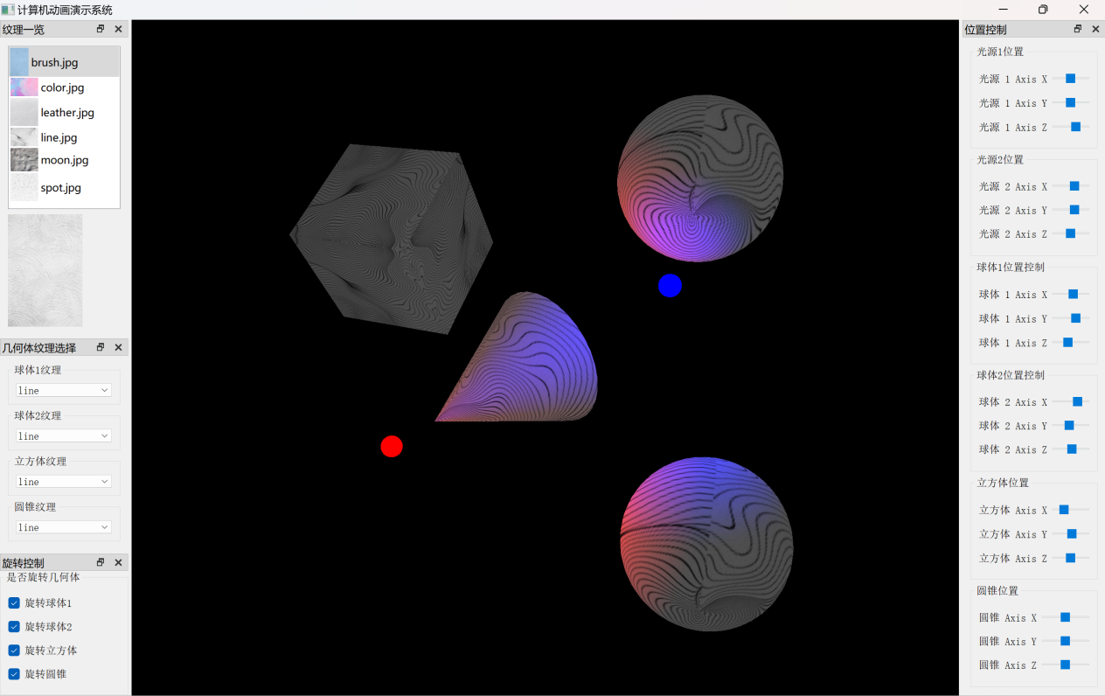

窗口中间是图形显示区域，图中展示了四个几何体以及两个光源，可以看到四个几何体分别为两个球体，一个立方体以及一个圆锥，两个光源分别为蓝色和红色。

光源的位置以及颜色设置如下：

light_positions = [[0, 0, 4], [3, 3, 0]]

light_colors = [[1, 0, 0], [0, 0, 1]]

在系统中，将几何体的材质设置为白色来显示纹理，环境光设置为灰色，于是在没有光照的地方几何体的颜色显示为灰色，在有光照的地方，根据颜色之间的叠加原理，可以看到如图显示的几何体的颜色是符合预期的。

可以看到页面中还有四大控制面板，分别为“纹理一览”、“旋转控制”、“几何体纹理选择”“位置控制”。在“纹理一览”里面，我们可以看到系统提供的6大纹理图案，可以点击进行大图的查看，每个纹理图案有对应的名称，在“几何体纹理选择”处，我们可以对每一个几何体的纹理进行选择；在“旋转控制”面板中，点击复选框可以实现几何体的旋转（具体旋转视频可见附件“计算机动画演示系统.mp4”）；在右侧的“位置控制”中，可以通过滑块控制两个光源以及四个几何体的位置（具体位置变化视频可见附件“计算机动画演示系统.mp4”）。